Структурное подразделение «Детский сад №11 комбинированного вида»
МБДОУ «Детский сад «Радуга» комбинированного вида»
Рузаевского муниципального района

КРАТКОСРОЧНЫЙ ПРОЕКТ
в подготовительной группе «Чиполлино»
«Зимние забавы»

Музыкальный руководитель:
Коряченко Д. Л.

Рузаевка 2022
Краткосрочный проект
«Зимние забавы»
в подготовительной группе
Вид проекта:
По продолжительности: краткосрочный
Участники:
- дети подготовительной группы № 5 «Чиполлино»
- воспитатели.
- музыкальный руководитель
Тип проекта: познавательно – творческий.
Сроки реализации проекта: 18.01.2022г. – 21.01.2022г.
Проблема: В настоящее время особую актуальность имеет проблема состояния здоровья и физического развития детей дошкольного возраста. Сохранение и укрепление здоровья подрастающего поколения превращается сейчас в первоочередную социальную проблему. За последние десятилетия состояние здоровья дошкольников резко ухудшилось. Проблемы детского здоровья нуждаются в новых подходах, доверительных партнерских отношений сотрудников ДОУ с родителями. Режим дня насыщается активной деятельностью детей, самостоятельными играми, спортивными развлечениями.
Цель проекта: создание условий для обогащения у детей знаний о зиме и зимних забавах, приобщение детей к здоровому образу жизни посредством проведения зимних забав, развлечений, игр.
Задачи:
Воспитательные:
Формировать желание заниматься зимними видами спорта.
Воспитывать здоровый дух соперничества, взаимовыручки в командных играх.
Развивающие:
Развивать потребность в двигательной активности.
Развивать сообразительность при отгадывании загадок о зиме.
Развивать счетные навыки и зрительное внимание.
Стимулировать проявление положительных эмоций.
Развивать общую моторику.
Образовательные:
Способствовать расширению кругозора детей по теме. Закреплять понятия «Зимние забавы».
Расширять словарь за счет имен существительных(санки, лыжи, коньки, лыжник, фигурист, каток и др.) и имен прилагательных : липкий, рассыпчатый, снежный, ледяной.
Учить составлять короткие рассказы по опорным картинкам.( о зимних –забавах: лепке снежных фигур, катании на санках, лыжах, коньках, игры в снежки, хоккей).
Учить рисовать спортивный инвентарь, снеговика, лепить постройки из снега, выполнять аппликации.
Формы реализации проекта:
- Непосредственно образовательная деятельность;
- Совместная деятельность взрослого и ребёнка;
- Художественно-творческая деятельность.
Предполагаемый результат:
• закрепление знаний и представлений детей о зимних видах спорта;
• развитие творческого воображения, творческого мышления;
• формирование предпосылок поисковой деятельности, интеллектуальной инициативы;
• установление детских взаимоотношений посредством проведения развлечений, забав, игр;
• формирование двигательных умений и навыков;
• приобщение детей к здоровому образу жизни;
• формирование у детей умений взаимодействовать в коллективе и со взрослыми, интереса к развлечениям, забавам, физической культуре и спорту.
Подготовительный этап:
• подбор художественной литературы;
• подбор иллюстраций по теме «Зимние забавы»;
• подбор музыкального репертуара;
• подготовка к итоговому мероприятию "Зимние забавы"
Формы работы с детьми:
1. Ознакомительные беседы «Зимушка - зима», «Зима и дети», «Зима в лесу», «Спорт и здоровье»;
- Творческая мастерская «Снеговик».
- Творческие задания на мышление, и развитие фантазии «Закончи сказку»
- Чтение художественной литературы, русских сказок: «Зимовье зверей», «Рукавичка», «Заюшкина избушка».
- Чтение и заучивание наизусть стихотворений: М. Родиной «Снежинки», В. Егорова «Снеговик», В. Орлова «Почему медведь спит зимой?». Чтение рассказов по Ю. Козловой «Зима», «Праздник»; В. Бианки «Лес зимой». Фольклор (загадки, потешки на зимнюю тему).
- Д/И «Когда это бывает?», «Сложи снеговика», «Назови ласково».
- Подвижные игры: «Через снежки по кругу», «Прокати снежный ком», «Попади в обруч (или ком)», «Снежки».
- Рассматривание иллюстраций и картин: «Зимние забавы», «Зимние праздники», «Звери зимой», «Художники о зиме».
- Музыкальные произведения (слушание): «Зимняя сказка», «Кабы не было зимы».
- Музыкальная игра: «Как живешь».
Заключительный этап:
Выставка детских подделок «Снеговик» лепка/аппликация;
Конкурс в ДОУ «День рождение Снеговика»
Праздничное мероприятие «Зимние забавы».

Чтение художественной литературы
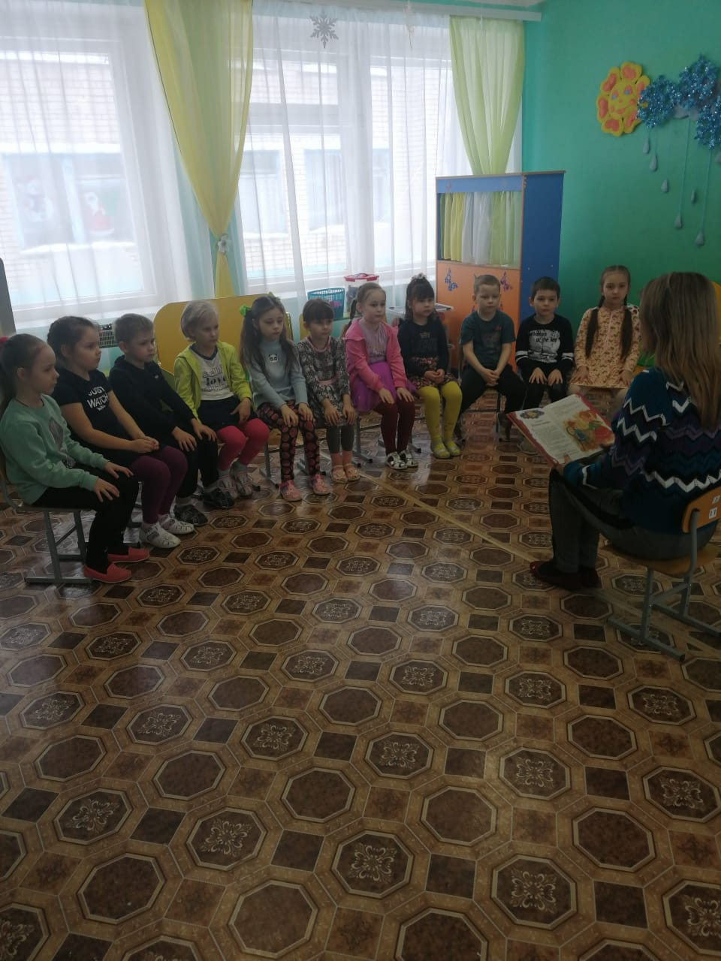
Рассматривание иллюстраций и картин
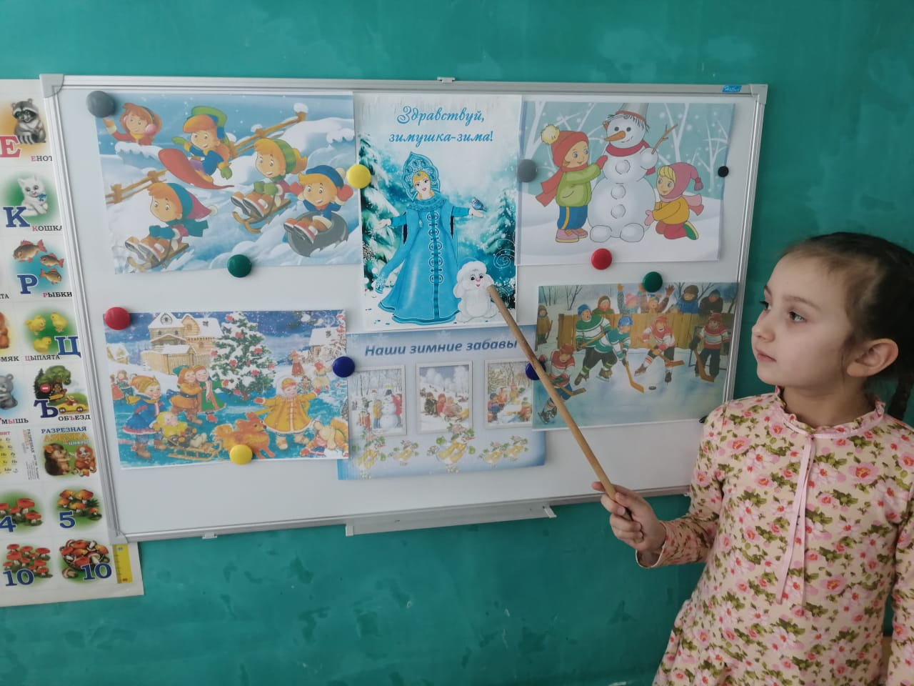

Дидактическая игра «Когда это бывает?»
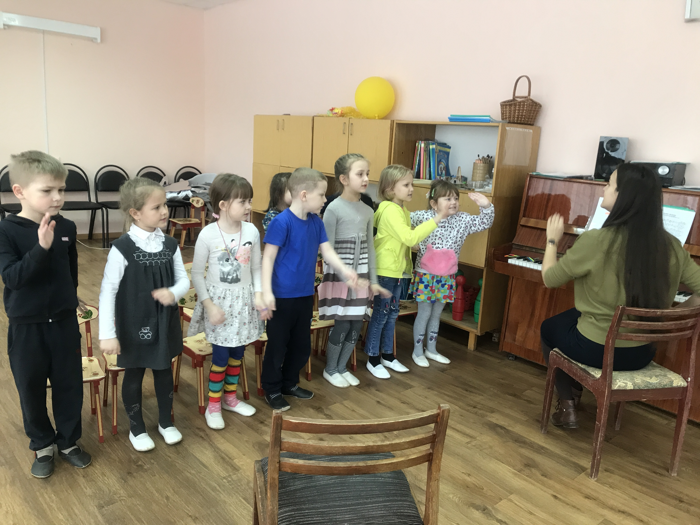
Дидактическая игра «Сложи снеговика»
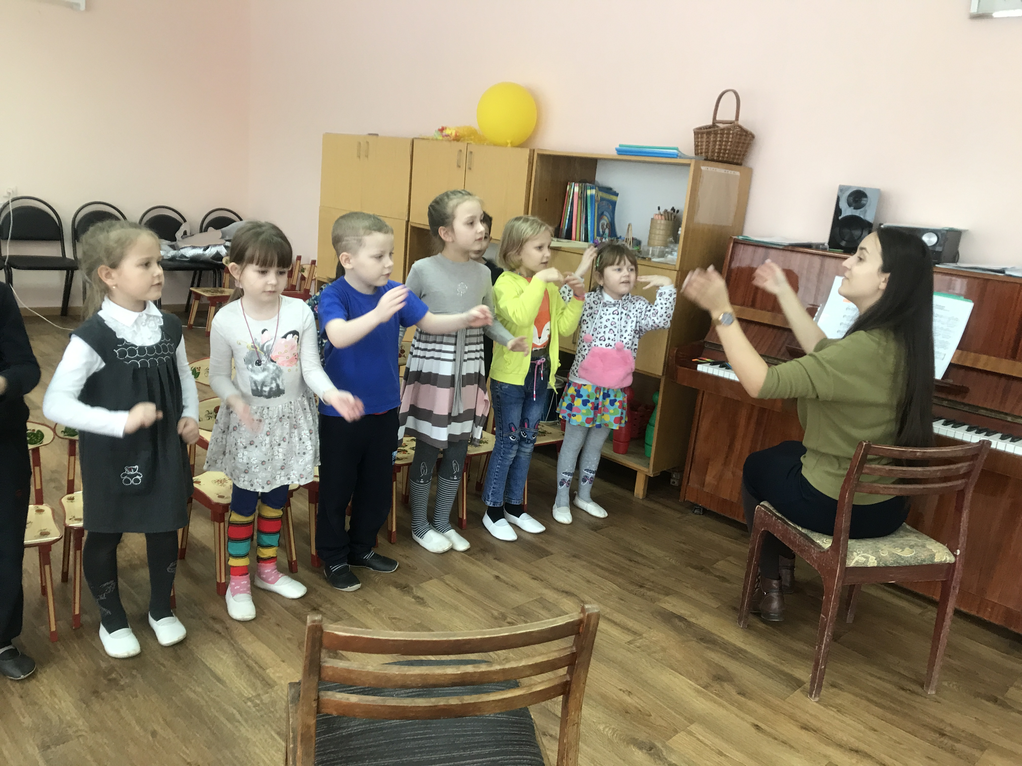
Т/З «Закончи сказку»
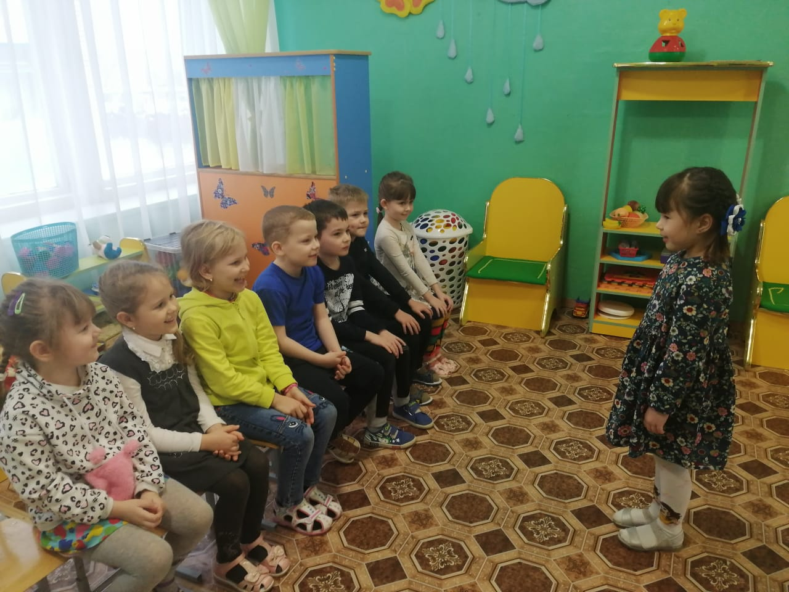
Аппликация «Снеговик»
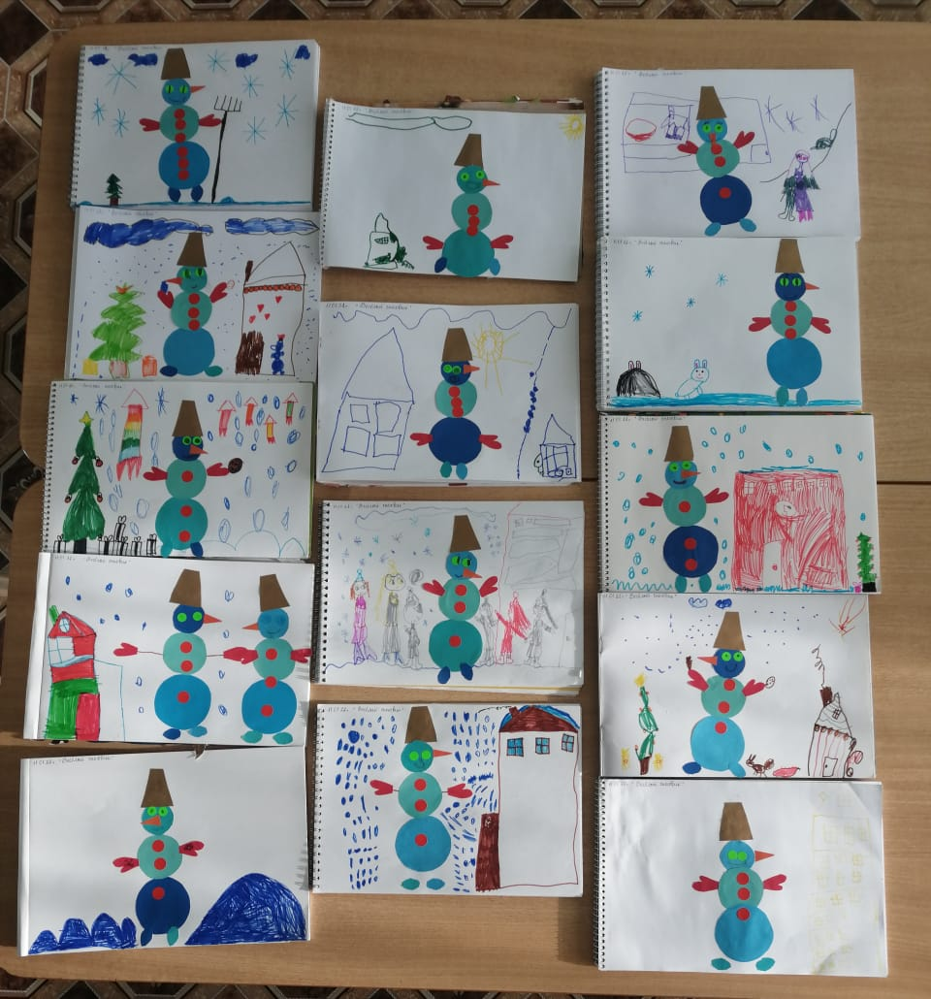
Лепка «Снеговик» (выставка)
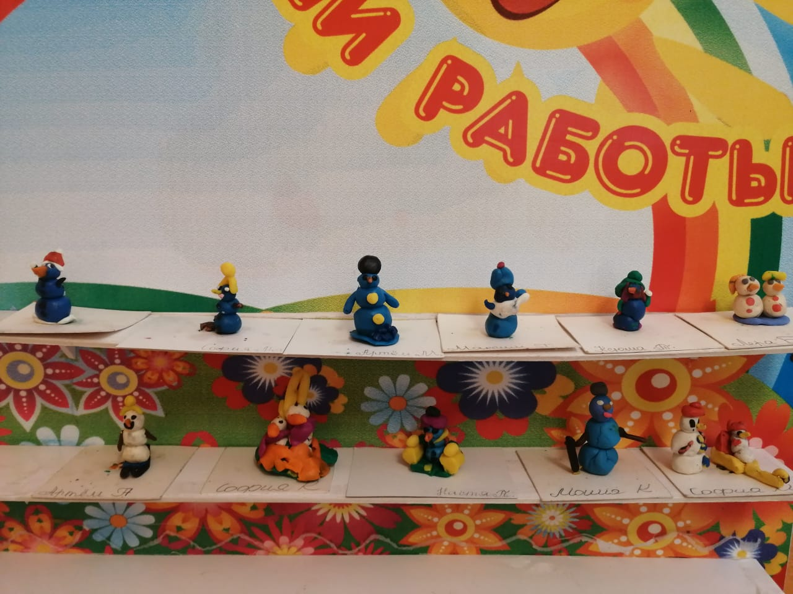
Участие в конкурсе на «Лучшего снеговика»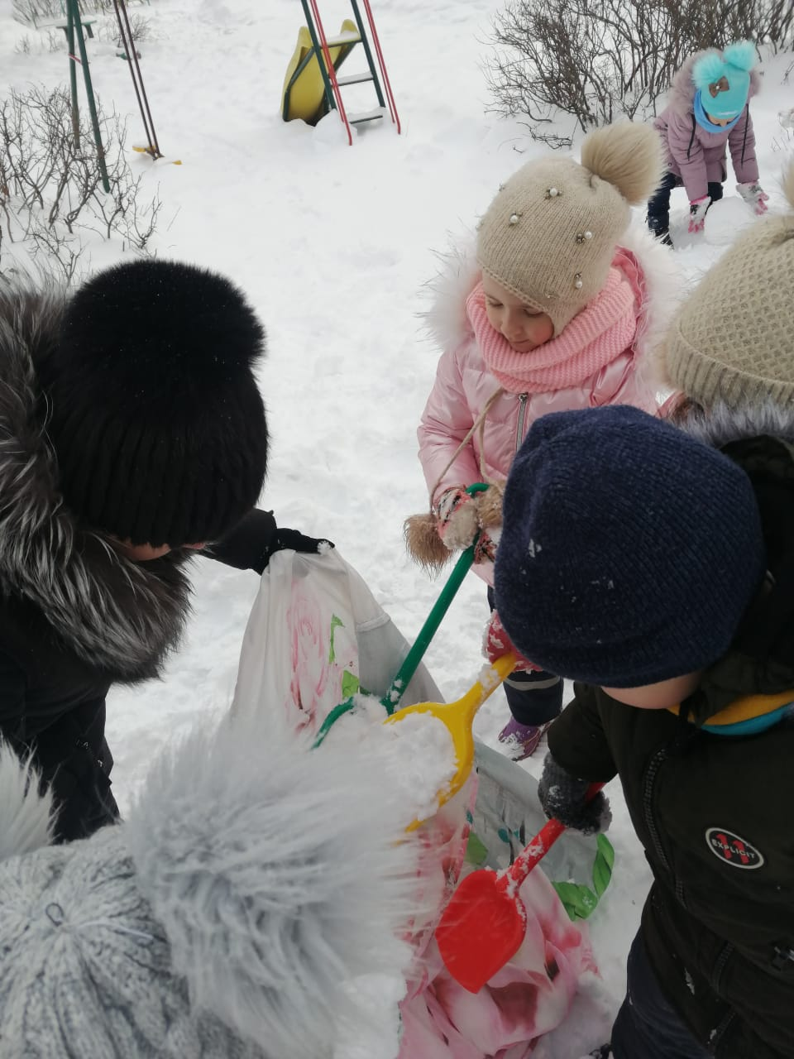

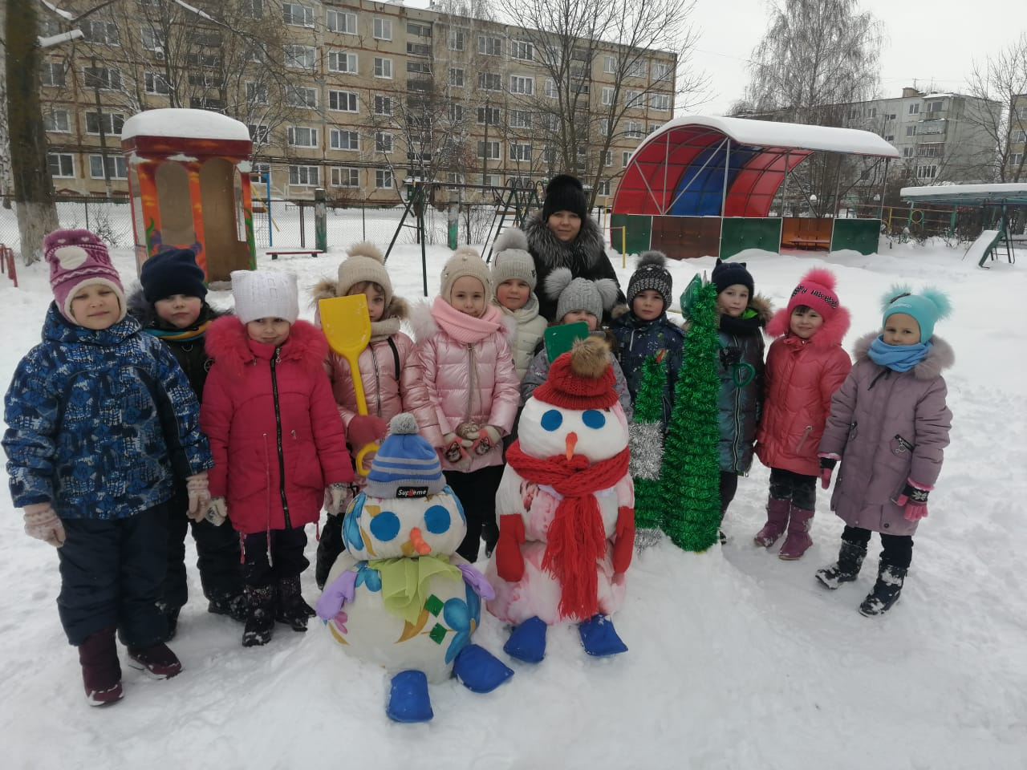

Подвижные игры на улице
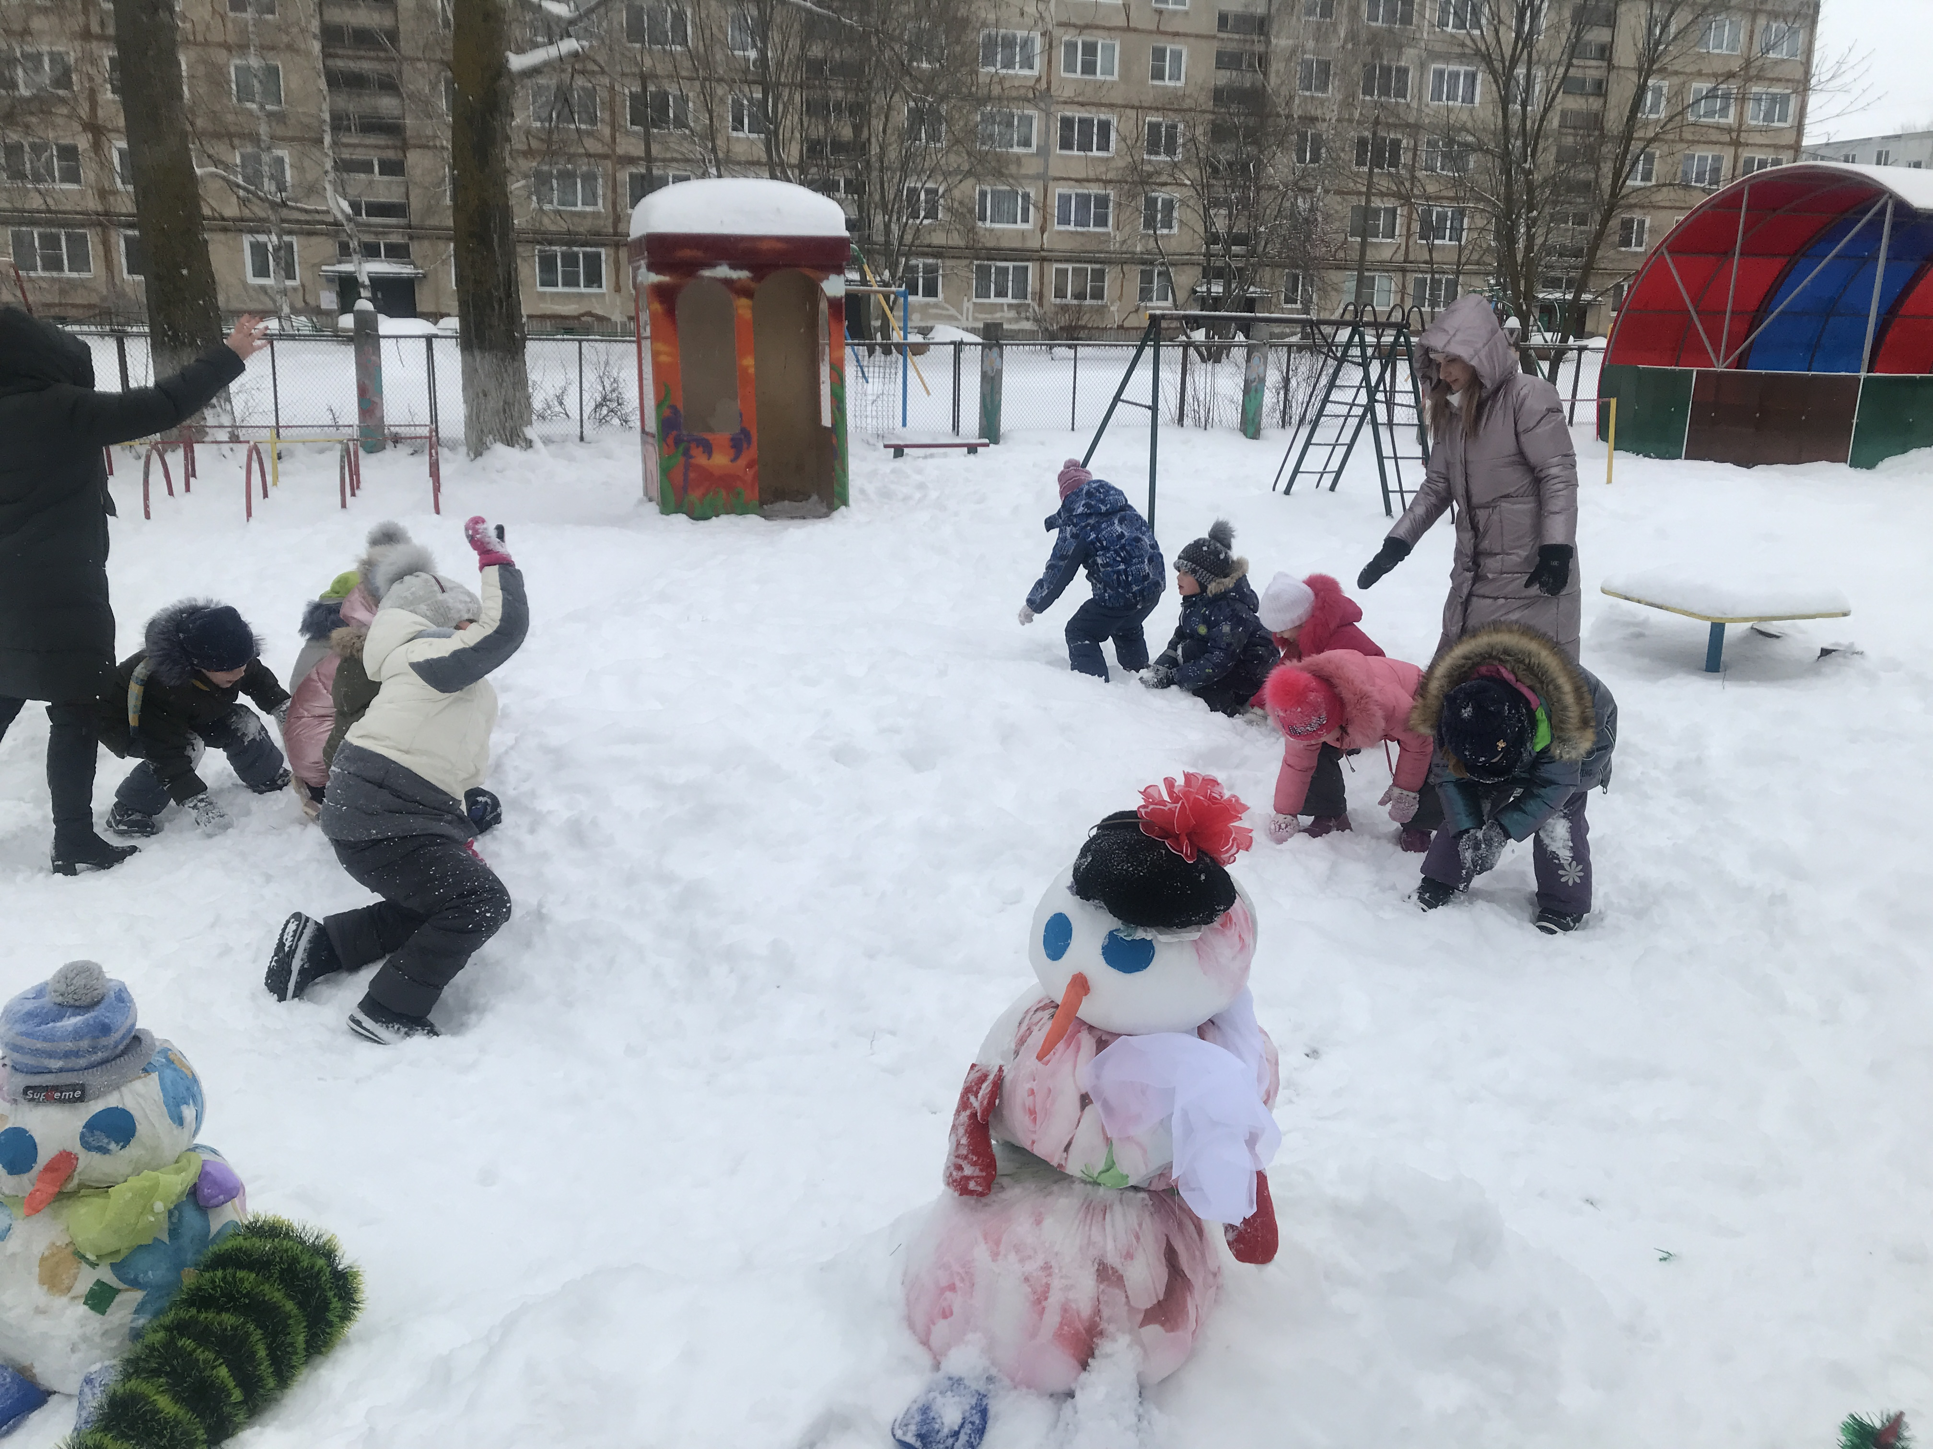
Мастерская Снеговика
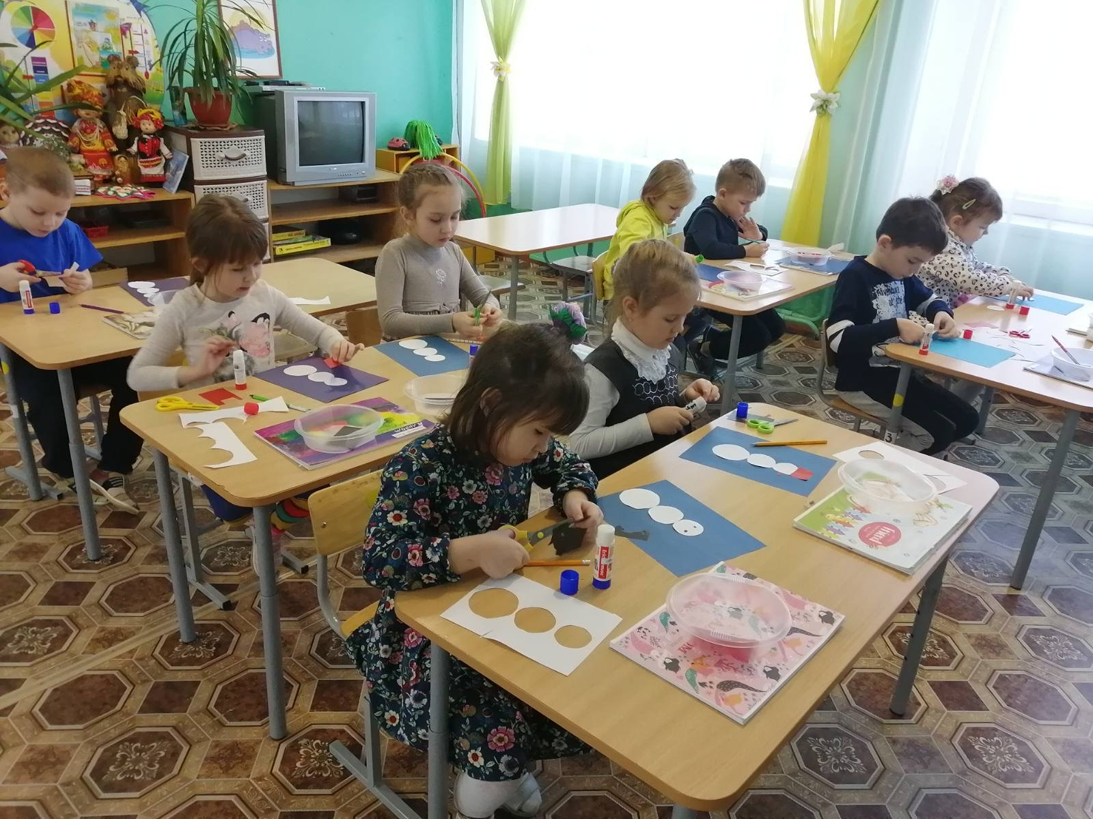
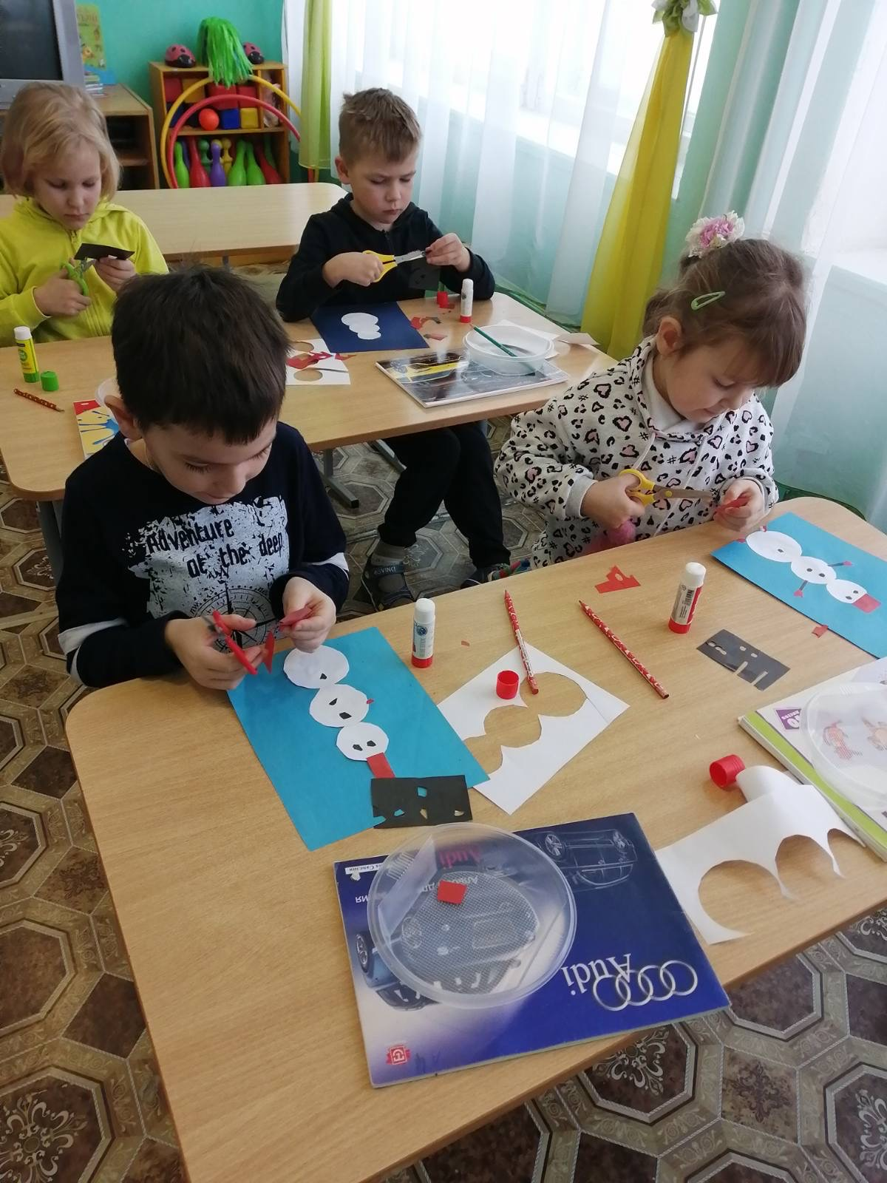
Итоговое мероприятие «Зимние забавы»
